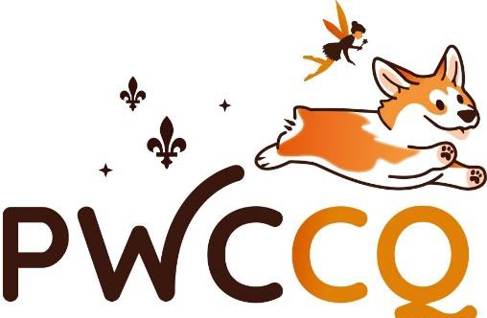
Pembroke Welsh Corgi Club Québec

CONCOURS HOMOLOGUÉ OBÉISSANCE
Le dimanche 24 mars 2024

Pour chiens toutes races CLASSES RÉGULIÈRES
-selon les règlements du CCC Début du jugement à 9H30

LIEU DE L’ÉVÈNEMENT : JUGE : ROXANNE MICHEL
Société Canine de Québec
1564. rue de la Faune
Québec, Qc

OBÉISSANCE : TRAJET: De Québec 175 nord Autoroute 73 nord en direction Saguenay/Alma
Pour les chiens enregistrés seulement Prendre la sortie 154 vers rue de la Faune
Tourner à gauche sur rue de la Faune
INSCRIPTION: (panneau pour Saint Émile)
Limite de 20 inscriptions destination se trouve à droite
$15.00 par inscription
ENVOYER LE FORMULAIRE
D’INSCRIPTION ET LE PAIEMENT À:
pwccqc@gmail.com
Mot de passe: corgi
Inscription en ligne ou sur place
Avant le 24 mars 2024 à 9h00

Seuls les chiens qui participent
Pourront être présents sur les lieux.
Pembroke Welsh Corgi Club Québec
FORMULAIRE D’INSCRIPTION
CONCOURS HOMOLOGUÉ OBÉISSANCE
Le dimanche, 24 mars 2024

RACE: ____________________________________ SEXE: M__F__

CLASSES RÉGULIÈRES

Pré-novice___ Novice A___ Novice B___ Novice C___ Novice Intermédiaire___ Ouvert 18A___
Ouvert HA___ Ouvert 18B___ Ouvert HB___ Utilité A___ utilité B___ Hauteur du saut : ______

NOM D’ENREGISTREMENT
NO ENREGISTREMENT
DATE DE NAISSANCE
ÉLEVEUR
PROPRIÉTAIRE
ADRESSE
TÉLÉPHONE
MONTANT PAYÉ
SIGNATURE
NO DE PASSAGE (RÉSERVÉ A L’ADMINISTRATION)

UN FORMULAIRE PAR CHIEN
INSCRIPTIONS par virement Interac à : pwccqc@gmail.com mot passe : corgi

